Sprint Retrospective 2022-02-15

**Sprint Planning**

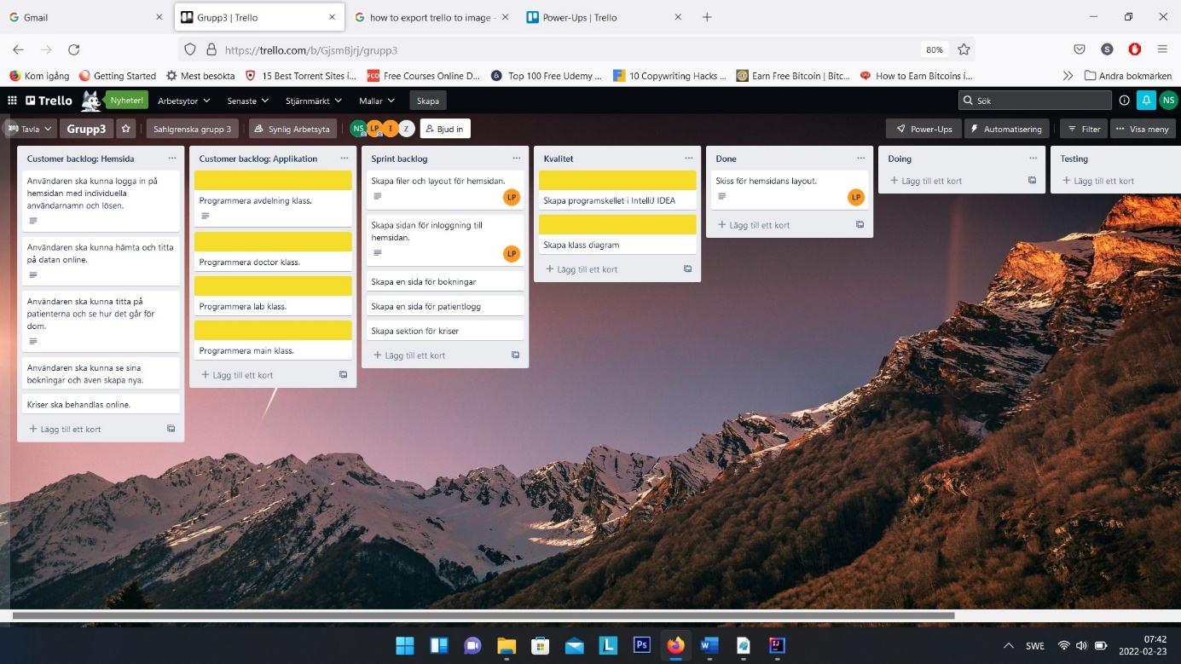

Sprint Retrospective görs innan Sprint Planning.

Vi gjorde en mer utförlig plan efter möte med varandra och delade upgifter.

Vi planerar på att arbeta vidare med att skapa våra olika klasser/ideer i kod samt skapa webbsidan.